中文题目黑体，三号。题目是对文章创新工作的精准提炼
作者¹ 作者² 作者²
宋体加粗，五号。作者姓名右上角标注所属单位关系。若所有作者所属单位均完全一致，上角标省略
1 单位名 省份 城市 邮编 仿宋，小五号。城市若为省会或直辖市，省略省份；若单位为高校，请具体到学院或实验室等
2 单位名 省份 城市 邮编
（xxxx@xxxx）第一作者邮箱
摘 要 概括性地描述所做工作的背景、方法或手段、结果（辅以相关指标数据，突出性能变化情况）和结论，一般不出现文献引用。表达上，语句应简洁明了，层次清晰，请勿使用“本文” “我们”等第一人称表述。不少于300字
关键词： 关键词1；关键词2；关键词3；… 精准体现文章内容的词语，数量一般为5~8个
中图分类号 （细化到3位数字，如 TPXXX ）

English Title Times New Roman加粗，四号；实词首字母大写；一般不用冠词
NAME Namename¹ ，NAME Namename ² and NAME Namename ² Times New Roman，五号。最后两个姓名用and连接
1 College of xx，xx University， City ZipCode，Country Times New Roman，小五号
2 School of xx，xx University，City ZipCode， Country
英文题目、作者、单位应与中文保持完全一致

Abstract 内容应包括中文摘要内容，可以适当充实，要求语法正确，符合英文表达习惯，一般不少于300词

Keywords Keyword 1，Keyword 2，… 与中文关键字对应，一般不用英文缩写；一般只大写第一个单词的首字母
正文采用双栏排版

- 一级标题黑体，五号
  - 二级标题黑体，小五号
    - 三级标题楷体，小五号
正文字体为宋体，小五号。文中引用的参考文献，须从文献[1]开始按顺序引用。
研究型论文：一般应包括引言（主要论述该领域面临的问题，解决问题的思路，将要提出的方法，产生的价值和意义等）、相关工作、详细的方法或技术描述、实验验证（对比验证或实例分析）、结束语等内容。
综述型论文：包括引言、问题或挑战、研究现状分析、未来研究方向、结论等内容。
正文内容的规范：
数学中使用的符号、函数名、变量或表示变化的量用斜体；使用的量符合法定计量单位标准；矩阵和向量等矢量以及张量为斜体加粗，标量为白体；
定义、定理、公式、推论、算法、步骤等须从数字1开始按顺序编号。
图表须注明中、英文图题和表题（图题和表题应简明扼要，精准概括图表的内容），且在文中应明确提及或引用（例：如图1所示，如表1所列）。其中图的编号和图题应置于图下方的居中位置，表的编号和表题置于表上方的居中位置。图表题目字号均为6号，中文用宋体，英文用Times New Roman 字体。

表1 示例表
Table 1 Example table
Algorithm | Detection Rate /% | Accuracy /% | fps
PBAS | 88.40 | 85.60 | 27.4
Our Method | 92.90 | 92.70 | 23.2

图形的具体制作要求：文中所有图形（包括图片）务必清晰，图宽一般在8厘米以内（如需通栏排版，图宽在13~14厘米左右为宜），图中间隙大小适宜，整体图像美观。我刊为黑白印刷，图形和文中建议不出现彩色及相关描述，可以用不同深度的灰色表示（如果必须以颜色区分，将在图题中标注（电子版为彩图），我刊电子版为彩色）。为保证字迹清晰，图形中不宜加底色及阴影（特殊含义除外，请尽量用浅色底色）。文章配图主要分为以下4类，请按要求规范文章配图并在上传最终修改稿阶段以附件的形式添加配图原文件。
1.坐标图
坐标图以图片的格式给出，请保证坐标图中的坐标、线条及标注清晰可见，像素一般保持在600*600及以上。
2.图像图片
图像类图可以以图片的形式给出，像素保持在600*600及以上，以保证图片清晰。
3.绘制类
绘制类图形请采用visio软件制作，并将visio原图（非截图）复制后嵌入到稿件中，以便后期的编辑规范。
4.程序代码或纯文字类
图片内容为程序代码或纯文字的，请以文本的形式给出，以便后期排版。
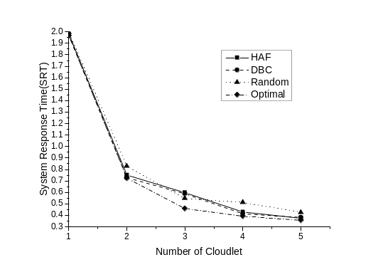图1 示例图1
Fig.1 Example diagram 1

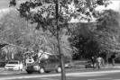
（a）Image1 (b) Image 2

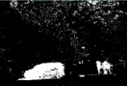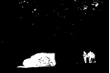
（c）Image3 (d) Image4
图2 示例图2
Fig.2 Example diagram 2
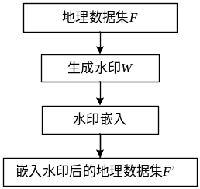
图3 示例图3
Fig.3 Example diagram 3
#wrapper{_zoom:1}#container{word-break:break-all;word-wrap:break-word}.
......
container_s{width:1002px}.

图4 示例图4：某某代码
Fig.4 Example diagram 4：XXX code

算法1 负载优先算法
输入：（K，G，W，β_{max}）
输出：（X，Y）
1./*微云部署方案*/
2.初始化：Q←Ø /*Q为微云部署点的集合*/；
3.for k←1 to K do
……

结束语
结束语除了对本文所做工作进行总结外，还应着重指出存在的问题以及未来的研究方向。

参考文献

详细格式可参考网站首页—常用资料下载中的参考文献著录规则，尽量参考最新的期刊或会议文献，少引用或不引用学位论文文献。若不能提供文献的完整信息（如期刊类型文献缺少卷号、期号等），请给出该文献的网址。
具体样例如下。

[1] LING S请注意姓和名的排版方式,NGUYEN K,ROUX-LANGLOIS A,et al.A lattice-based group signature scheme with verifier-local revocation [J].Theoretical Computer Science,2018,730(19):1-20. 期刊文献格式
[2] ZHOU Z P请注意姓和名的排版方式,SHAO N N.An Improved Trust Evaluation Model Based on Bayesian for WSNs [J].Chinese Journal of Sensors and Actuators,2016,29(6):927-933.(in Chinese) 英文翻译
中文文献需在上方添加英文翻译
周治平,邵楠楠.基于贝叶斯的改进WSNs信任评估模型[J].传感技术学报,2016,29(6):927-933.
[3] VAMBOL A,KHARCHENKO V,POTII O, et al.McEliece and Niederreiter Cryptosystems Analysis in the Context of Post-Quantum Network Security[C]∥International Conference on Mathematics & Computers in Sciences & in Industry.IEEE Computer Society,2017:134-137.会议文献格式
[4] ALFONSO V,JAMES F H,HUNG L H,et al.Predicts 2015:The Internet of Things[EB/OL].(2014-12-30) [2018-07-28].https://www.gartner.com/doc/2952822/predicts-internet-things.
[5] CHEN C, ZHANG D, CASTRO P S, et al. Real-time detection of anomalous taxi trajectories from GPS traces[M]// Mobile and Ubiquitous Systems: Computing, Networking, and Services. Berlin: Springer, 2011: 63-74 图书文献格式
[6] WANG S W.DNA storage with error correction mechanism [D].Changsha:National University of Defense Technology,2014.(in Chinese) 学位论文文献格式
王诗薇.带纠错机制的DNA存储[D].长沙:国防科学技术大学,2014.
[7] DIAO Y,IMMERMAN N,GYLLSTROM D.Sase+:An agile language for kleene closure over event streams[R].Amherst,UMass Technical Report,2007.报告文献格式
[8] ALVES D C,ALEXANDRE,et al.Embedded event processing:U.S.Patent 9,712,645[P].2017-7-18.专利文献格式
[9] GB/T 16159—1996，汉语拼音正词法基本规则[S].北京：中国标准出版社，1996. 技术标准格式
请给出全部作者的中文简介（姓名，出生年，学历，职称，国家级重大人才计划情况，CCF会员情况，主要研究方向等），以及第一作者和通信作者的正面免冠照片和英文简介翻译。
如：全部作者的中文简介
XX1，出生于 ** 年，学历，职称，**基金/人才获得者，CCF会员（会员号），主要研究方向为**。
XX2，出生于 ** 年，学历，职称，**基金/人才获得者，CCF会员（会员号），主要研究方向为**。

XING Ming第一作者姓名，born in **, postgraduate /Ph.D, professor, Ph.D supervisor, is a member of CCF(No.会员号)非会员不用给出该项信息. His/Her main research interests include ** and ** .
第一作者照片
（正面免冠）

通信作者照片
（正面免冠）
XING Ming通信作者姓名 ，born in **, postgraduate /Ph.D, professor, Ph.D supervisor, is a member of CCF(No.会员号)非会员不用给出该项信息. His/Her main research interests include ** and **.
证件照背景为浅色（白底、蓝底为宜）、头像彩色，清晰美观，分辨率至少为300dpi。

